Thème :
L'Approche Par Le Travail

Cette approche pour l'analyse d'un risque permet de prévenir les maladies professionnelle ainsi que de rechercher et prévoir les risques cachés.
Ce type d'approche complète l'approche par le risque.
Cette approche utilise la méthode des principes d'ergonomie .

D'après F.Daniellau, « l'ergonomie étudie l'activité de travail afin de mieux contribuer à la conception des moyens de travail adoptés aux caractéristiques physiologiques et psychologiques de l'être humain, avec des critères de santé et d'efficacité économique. »

L'ergonomie est un critère à prendre dès la conception du poste de travail car
confort + efficacité = + de rendement

Mais l'érgonomie a de réelles limites car dès la conception il faudrait savoir quel individu va travailler à ce poste.
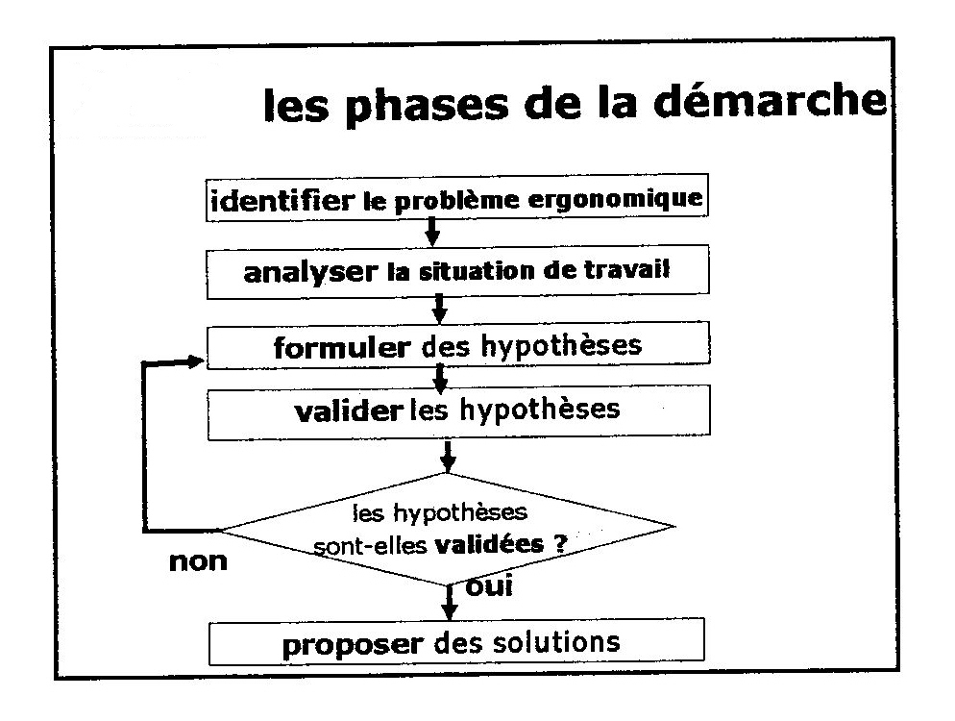

1- L'identification du problème ergonomique

Le problème ergonomique est exprimé en effets négatifs (ex : absentéisme, non qualité) et est identifié par un questionnement.

2- L'étude de la situation de travail

Cette étude consiste :
  - à recueillir des donées grâce à la méthode QQOQCP
  - à observer le travail dans le but de différencier le travail préscrit et le travail réel ainsi que la tâche et l'activité
  - à décrire la situation de travail
L'ensemble de ces tâches permettent de réaliser une synthèse pour définir les déterminant homme et entreprise, les effets sur l'homme et sur l'entreprise afin de réaliser une analyse de la situation.
Cette analyse permet de mettre en relation les facteurs intervenant dans la situation de travail en réalisant un schéma de compréhension.

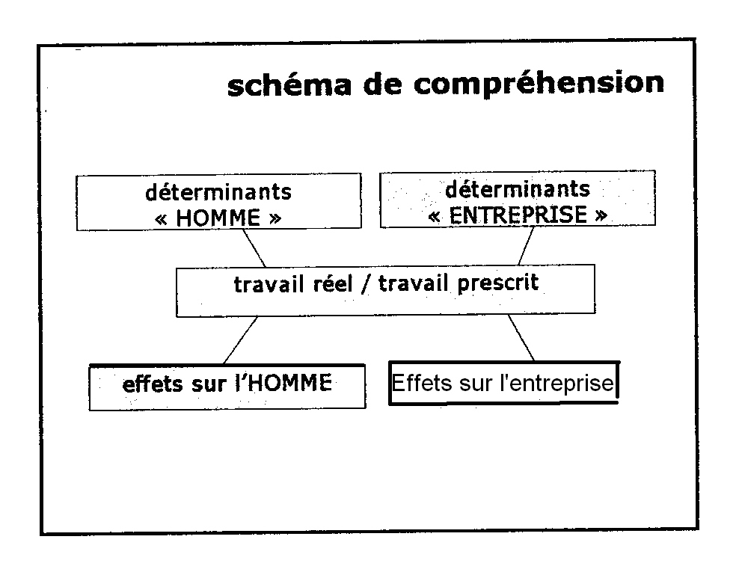

3- La formulation des hypothèses

Les hypothèses doivent permetre de réaliser des liens de causalité ainsi que d'emettre des hypothèses en fonction des effets supposés.

4- La validation des hypothèses

Les outils de validation des hypothèses permettent de mesurer et quantifier les obsevables. Les outils sont des chronogrammes, schéma de postures, plans, histogrammes, diagrammes à secteur, photos, chiffres.

5- La proposition des solutions

Ces solution ont pour objectifs de supprimer ou diminuer le problème sans en créer de nouveaux avec la validation des opérateurs concernés. Ces solutions seront proposés à l'issus d'un travail de groupe.

Bibliographie utile : la cassette vidéo INRS VM 1554 (ED 1554) intitulée « être acteu en ergonomie »

